"Smart in sensing": Nowy claim
podkreśla strategię firmy WIKA

Klingenberg, maj 2023 r. WIKA rusza w przyszłość z nowym claimem. Został on po raz pierwszy zaprezentowany publicznie na targach Hannover Messe.
Poprzez "Smart in sensing" Grupa WIKA podkreśla swoją strategię korporacyjną na najbliższe lata. Uwzględnia ona megatrendy cyfryzacji, dekarbonizacji i zmian demograficznych, które stanowią poważne wyzwania dla wielu sektorów przemysłu, ale jednocześnie oferują obiecujący potencjał wzrostu, taki jak łączenie systemów i procesów w sieć, ekspansja energii odnawialnych, zrównoważone rozwiązania mobilności oraz bezpieczne dostawy żywności i leków.

Na tej drodze, jak wyraża to claim, WIKA wspiera swoich klientów za pomocą precyzyjnej i inteligentnej technologii czujników. "Czujniki są zmysłami cyfryzacji" - mówi prezes zarządu, Alexander Wiegand. "Smart in sensing" nie tylko odzwierciedla wiedzę technologiczną, ale także siłę innowacyjną lidera światowego rynku technologii pomiarowych: WIKA postrzega globalne potrzeby rynku jutra "wszystkimi zmysłami" i opracowuje pionierskie produkty, rozwiązania i usługi, które przyczyniają się do sukcesu jej klientów.

Liczba znaków: 1.086
Słowo kluczowe: Nowy claim WIKA

Dostawca:
WIKA Alexander Wiegand SE & Co. KG
Alexander-Wiegand-Straße 30
63911 Klingenberg/Germany
Tel. +49 9372 132-0
Fax +49 9372 132-406
vertrieb@wika.com
www.wika.com

Zdjęcie firmy WIKA:
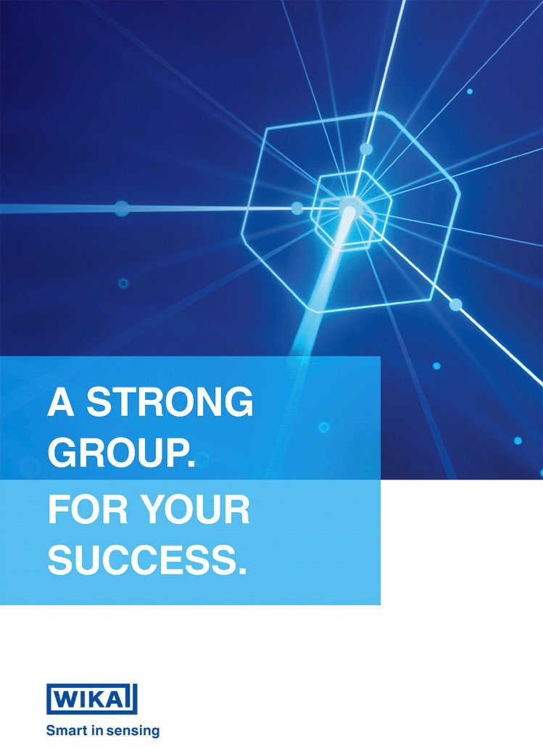

Edycja przez:
WIKA Polska spółka z ograniczoną odpowiedzialnością sp. k.
ul. Łęgska 29/35
87-800 Włocławek
Tel. +48 54 23 01 100
info@wikapolska.pl
www.wikapolska.pl
WIKA reclama prasowa

